Εργασία Εξαμήνου

Μάθημα: ΔΙΑΣΥΝΔΕΔΕΜΕΝΑ ΔΕΔΟΜΕΝΑ ΚΑΙ ΣΥΣΤΗΜΑΤΑ ΥΠΟΛΟΓΙΣΤΩΝ

Ονοματεπώνυμο: Χριστίνα Παναγιώτα Κομμάτα

ΑΜ: 01637

1. Οι τιμές των treeNumber (ιδιότητα) των allowableQualifier (ιδιότητα) του MeSH descriptor.

SELECT ?y ?z

WHERE {

?x vocab:allowableQualifier ?y .

?y vocab:treeNumber ?z .

}

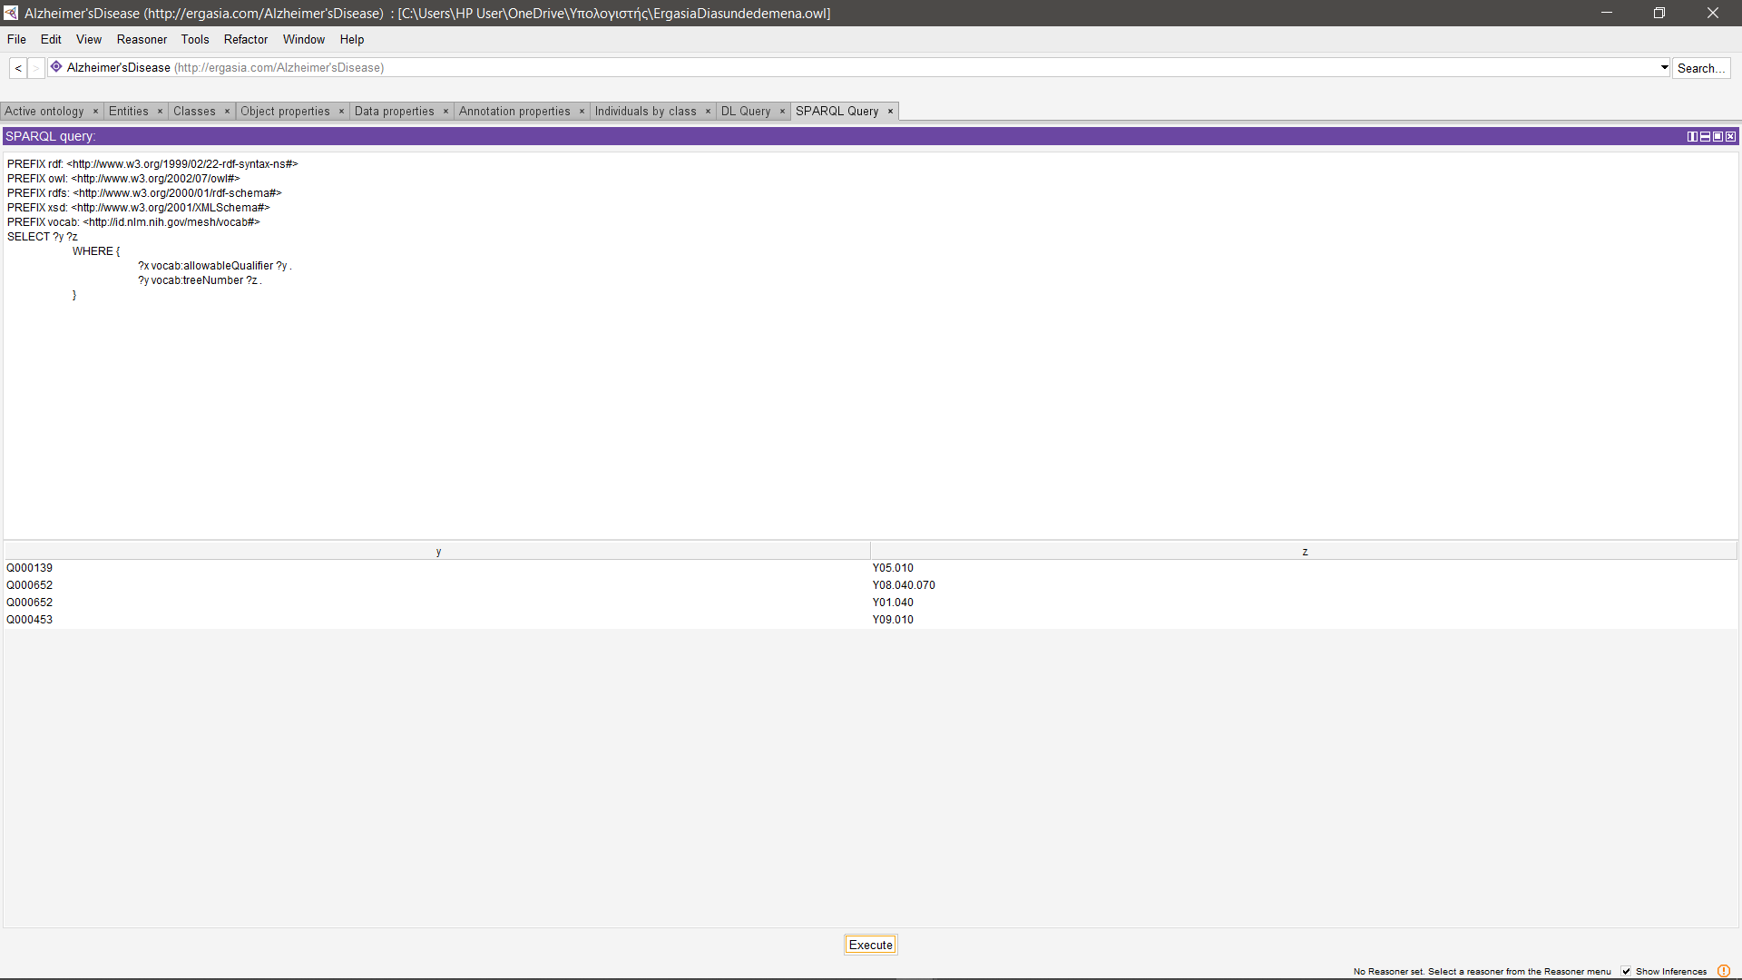

1. Η τιμή του prefLabel (ιδιότητα) και του dateCreated (ιδιότητα) του preferredTerm (ιδιότητα) του MeSH descriptor

SELECT ?y ?z ?w

WHERE {

?x vocab:preferredTerm ?y .

?y vocab:dateCreated ?z .

?y vocab:prefLabel ?w .

}

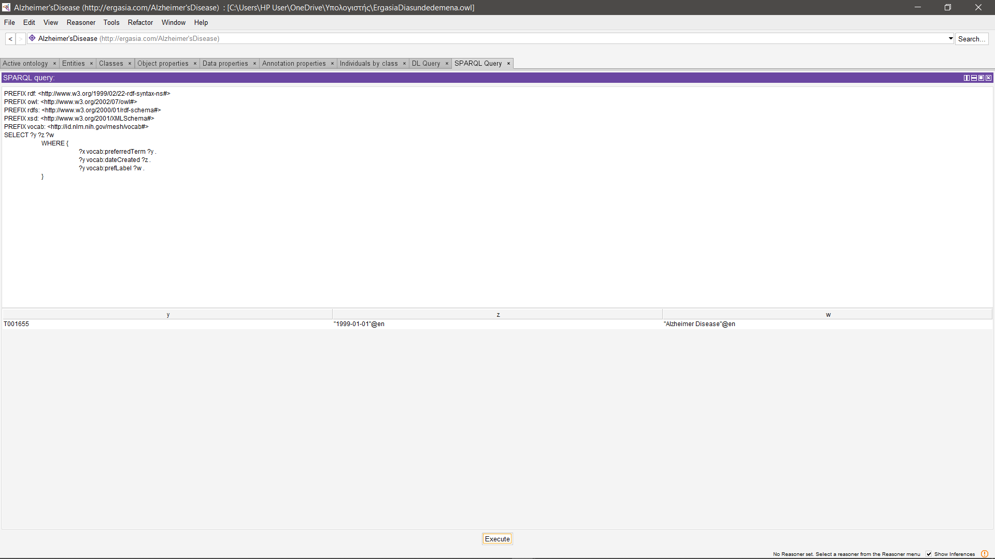

1. Οι κλάσεις που σχετίζονται με την ιδιότητα active καθώς και οι τιμές της ιδιότητας.

SELECT ?x ?y

WHERE {

?x vocab:active ?y .

}

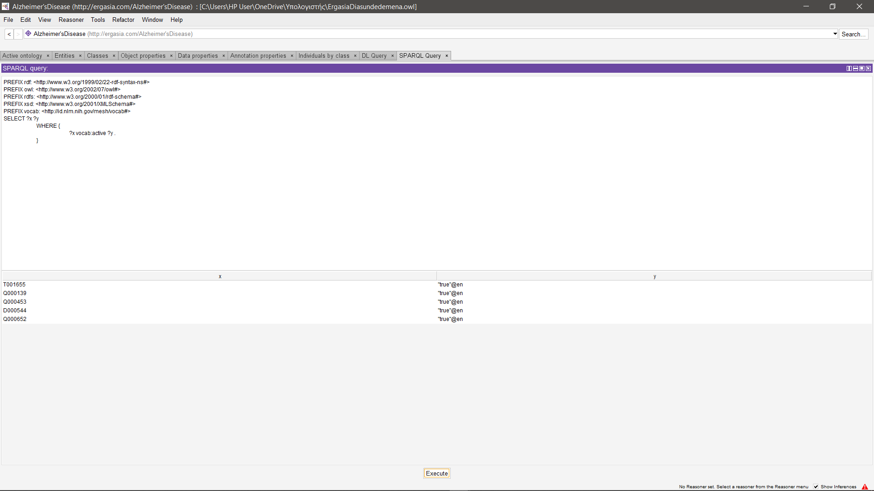

1. Οι τιμές των identifier (ιδιότητα) των concept (ιδιότητα) του MeSH descriptor.

SELECT ?y ?z

WHERE {

?x vocab:concept ?y .

?y vocab:identifier ?z .

}

1. Όλοι οι τύποι των κλάσεων της οντολογίας. (η εικόνα είναι ενδεικτική των πολλών αποτελεσμάτων)

SELECT ?x ?y

WHERE { ?x rdf:type ?y .

}

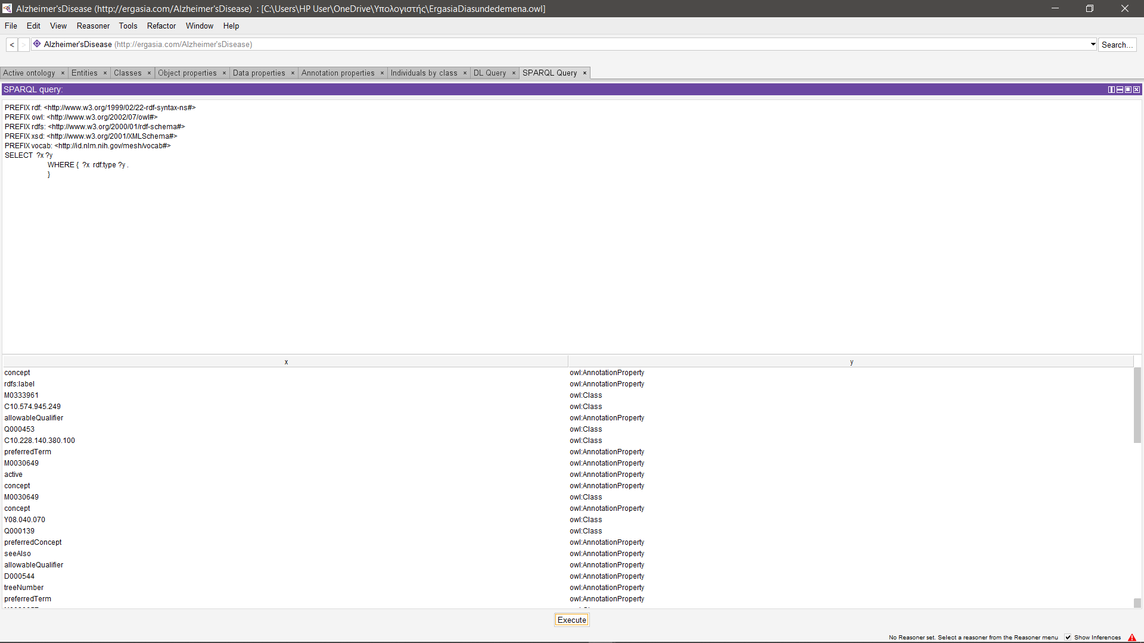

1. Όλες οι ιδιότητες της οντολογίας.

SELECT ?x

WHERE { ?x rdf:type owl:AnnotationProperty .

}

Εικόνα που περιέχει κείμενο

Περιγραφή που δημιουργήθηκε αυτόματα

Εικόνα που περιέχει κείμενο

Περιγραφή που δημιουργήθηκε αυτόματα

Τα PREFIX που χρησιμοποιούνται στις ερωτήσεις υπάρχουν ήδη στο SPARQL query, και για αυτό δεν τα έγραψα ξεχωριστά σε κάθε ερώτηση.